РОССИЙСКИЙ УНИВЕРСИТЕТ ДРУЖБЫ НАРОДОВ
Факультет физико-математических и естественных наук
Кафедра прикладной информатики и теории вероятностей

ОТЧЕТ
по лабораторной работе № 5
дисциплина: Компьютерный практикум по статистическому анализу данных

Студент: Евдокимов Максим Михайлович (1032203019)

Группа: НФИбд-01-20

МОСКВА
2023 г.

Постановка задачи
Основная цель работы — освоить синтаксис языка Julia для построения графиков.

Выполнение работы
- Постройте все возможные типы графиков (простые, точечные, гистограммы и т.д.) функции 𝑦 = sin(x), x = 0, 2𝜋. Отобразите все графики в одном графическом окне.
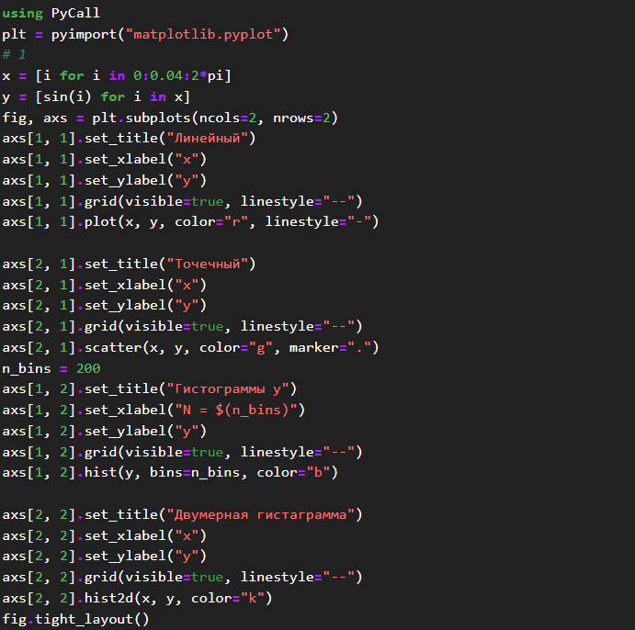
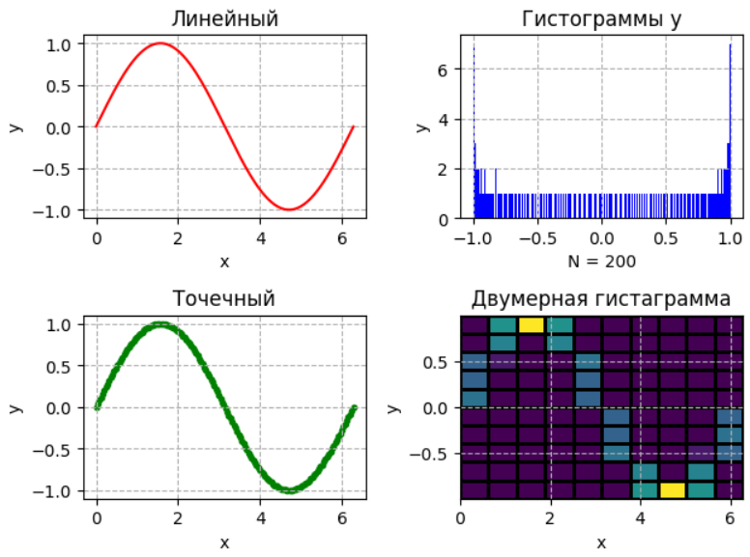

- Постройте графики функции y = sin(x), x = 0, 2𝜋 со всеми возможными (сколько сможете вспомнить) типами оформления линий графика. Отобразите все графики в одном графическом окне.
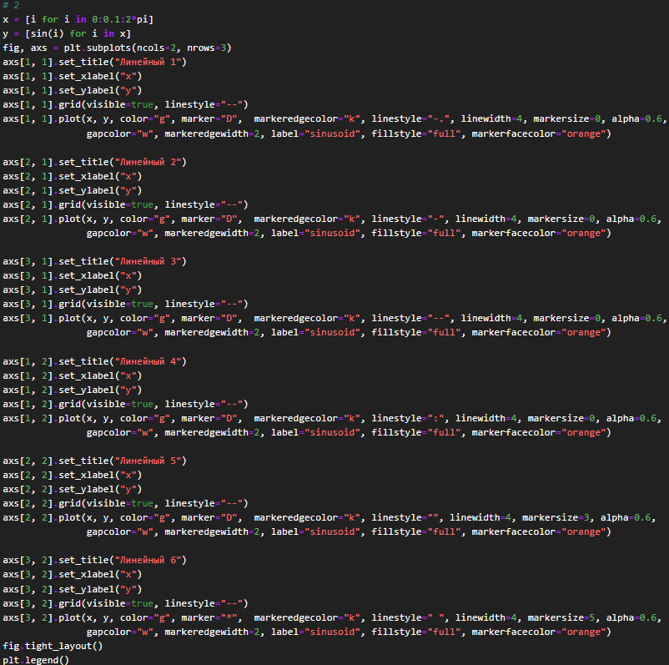
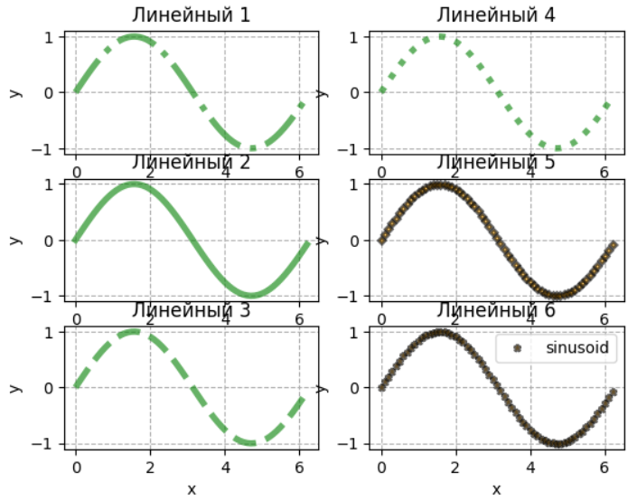

- Постройте график функции y(x) = 𝜋x2*ln(x), назовите оси соответственно. Пусть цвет рамки будет зелёным, а цвет самого графика — красным. Задайте расстояние между надписями и осями так, чтобы надписи полностью умещались в графическом окне. Задайте шрифт надписей. Задайте частоту отметок на осях координат.
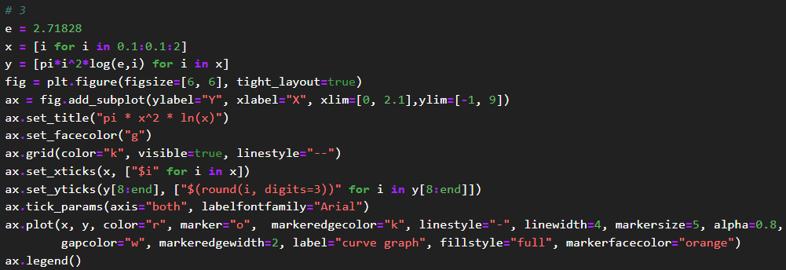
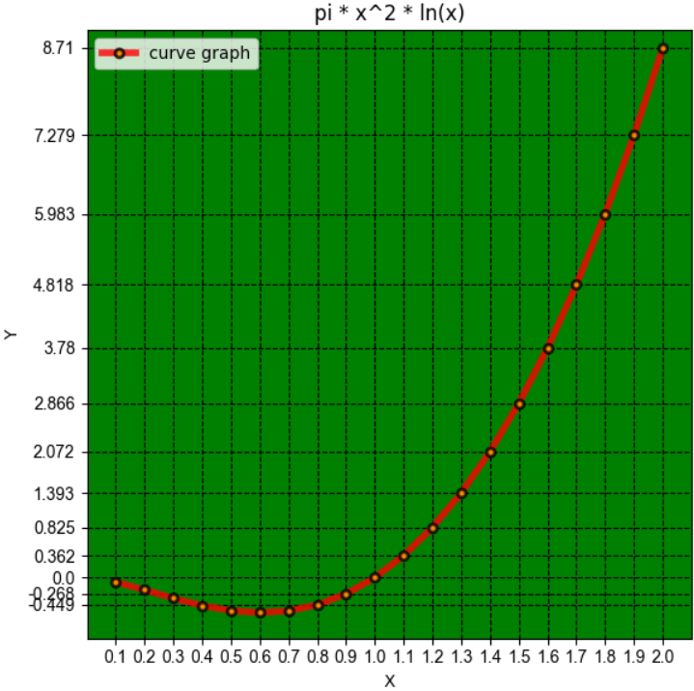

- Задайте вектор x = (−2, −1, 0, 1, 2). В одном графическом окне (в 4-х подокнах) изобразите графически по точкам 𝑥 значения функции y(x) = x3 − 3x в виде: точек, линий, линий и точек, кривой. Сохраните полученные изображения в файле figure_familiya.png, где вместо familiya укажите вашу фамилию.
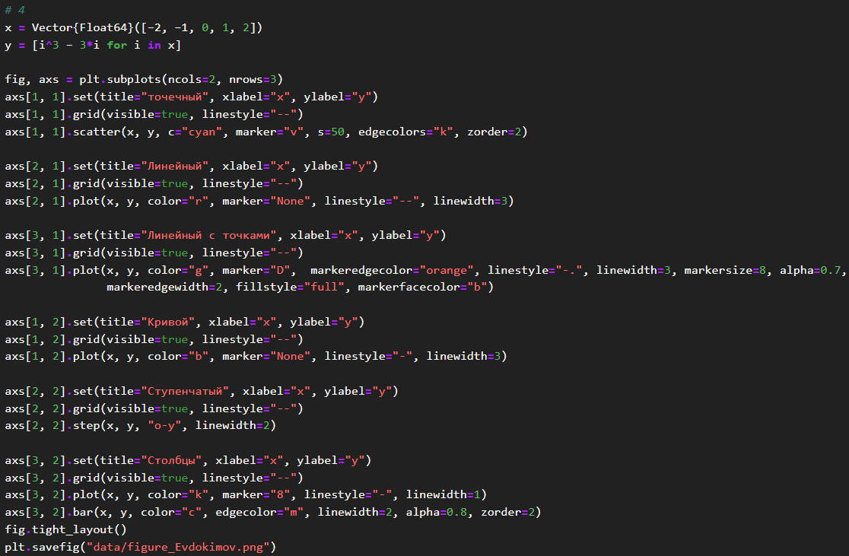
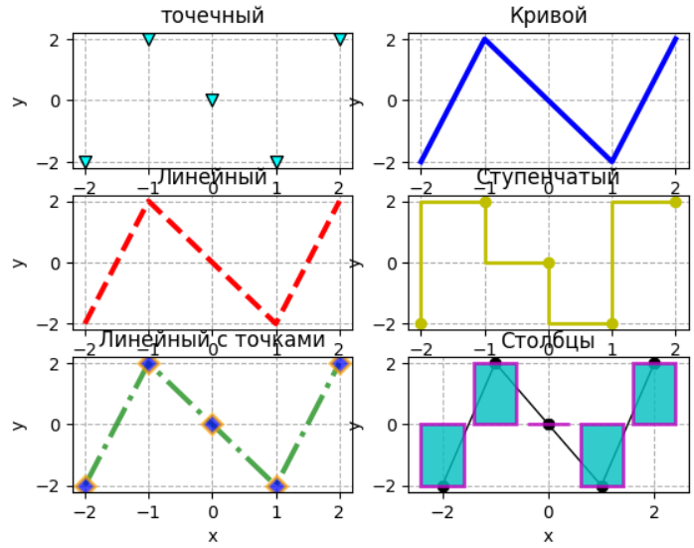

- Задайте вектор x = (3, 3.1, 3.2, …, 6). Постройте графики функций y1(x) = 𝜋x и y2(x) = exp(x)*cos(x) в указанном диапазоне значений аргумента x следующим образом:
– постройте оба графика разного цвета на одном рисунке, добавьте легенду и сетку для каждого графика; укажите недостатки у данного построения;
– постройте аналогичный график с двумя осями ординат.
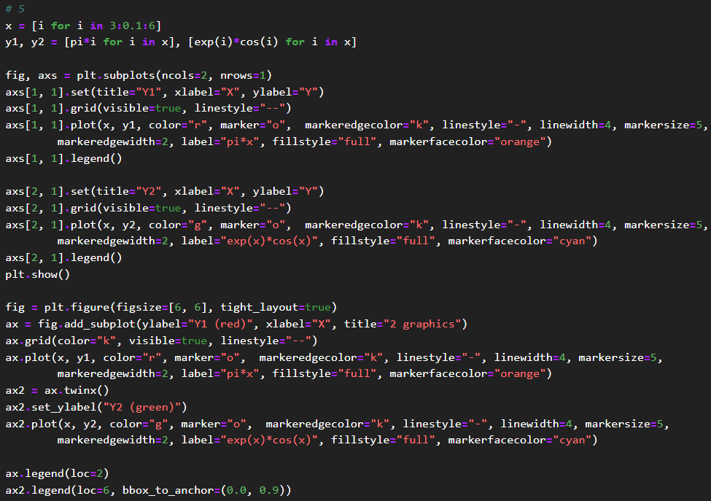
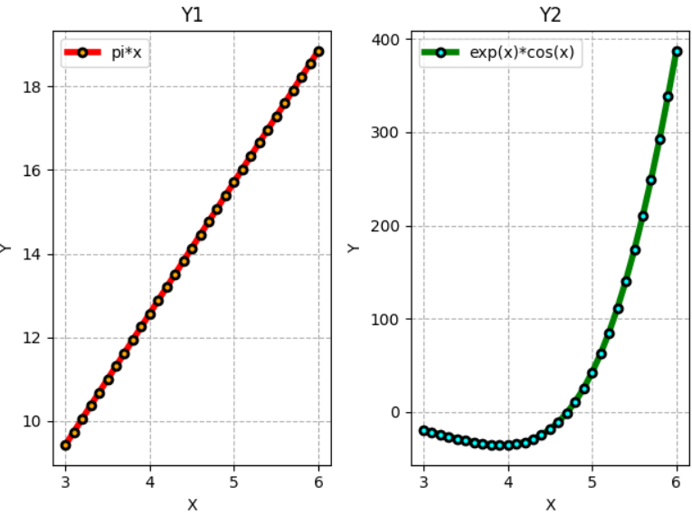
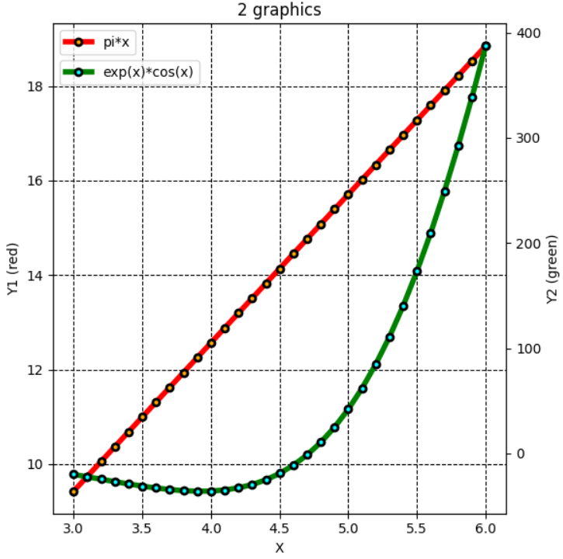

- Постройте график некоторых экспериментальных данных (придумайте сами), учитывая ошибку измерения.
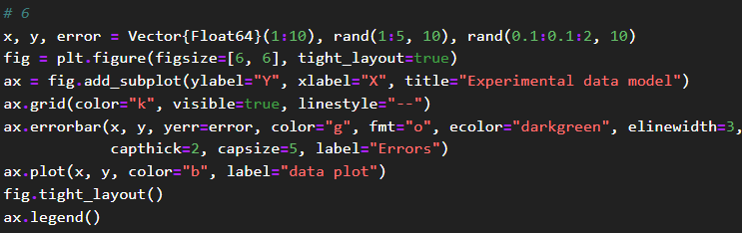
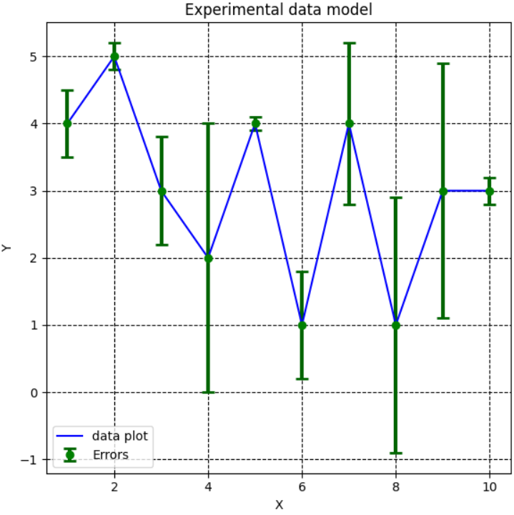

- Постройте точечный график случайных данных. Подпишите оси, легенду, название графика.
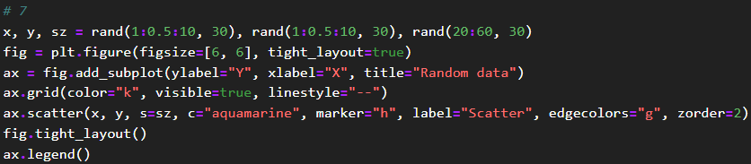
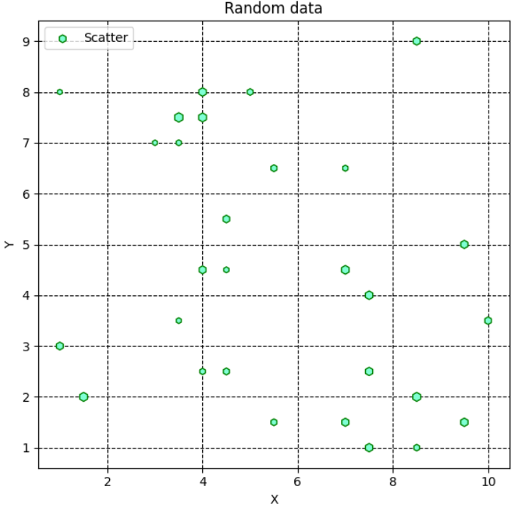

- Постройте 3-мерный точечный график случайных данных. Подпишите оси, легенду, название графика.
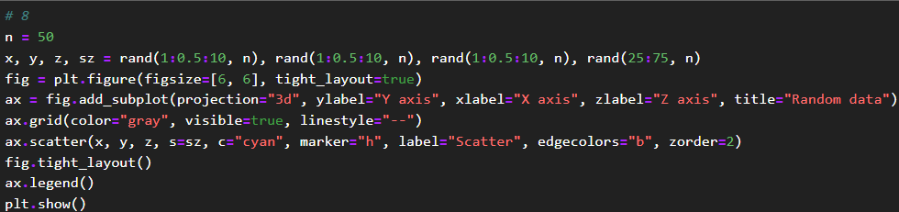
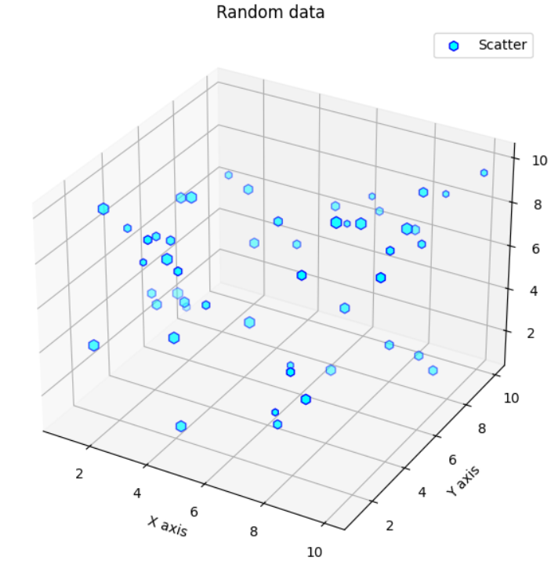

- Создайте анимацию с построением синусоиды. То есть вы строите последовательность графиков синусоиды, постепенно увеличивая значение аргумента. После соедините их в анимацию.
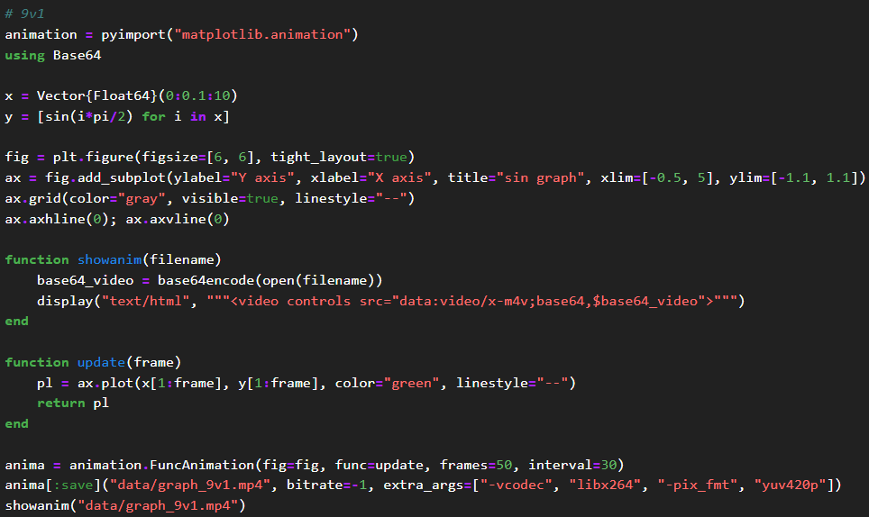
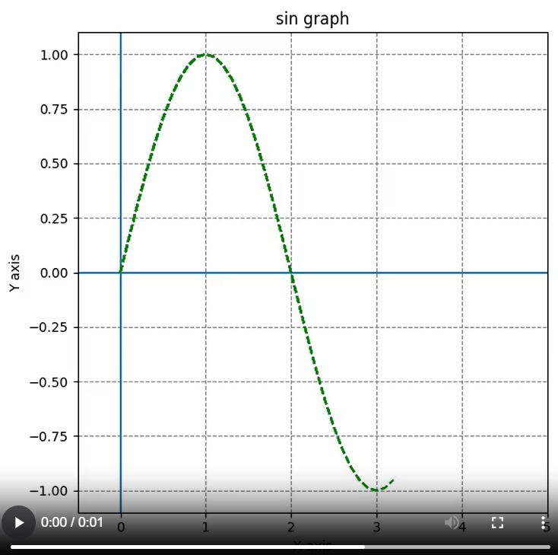
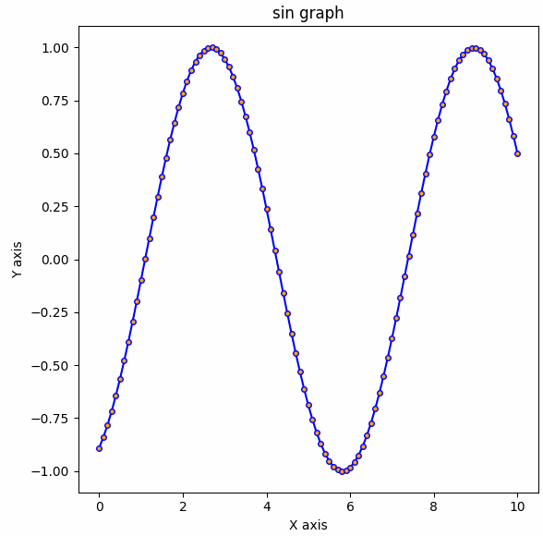

- Постройте анимированную гипоциклоиду для 2 целых значений модуля k и 2 рациональных значений модуля k.
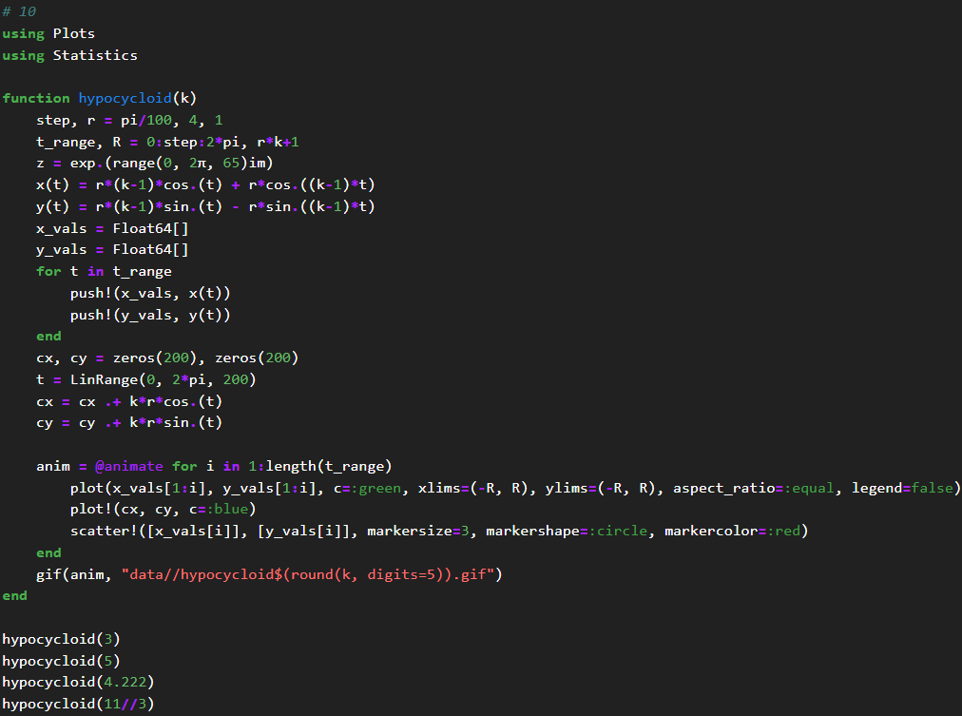
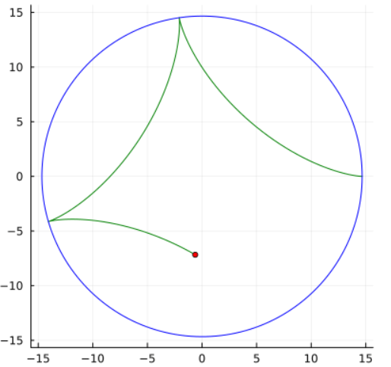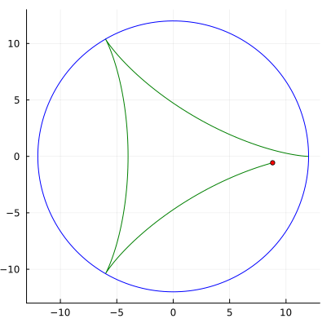

- Постройте анимированную эпициклоиду для 2 целых значений модуля k и 2 рациональных значений модуля k.
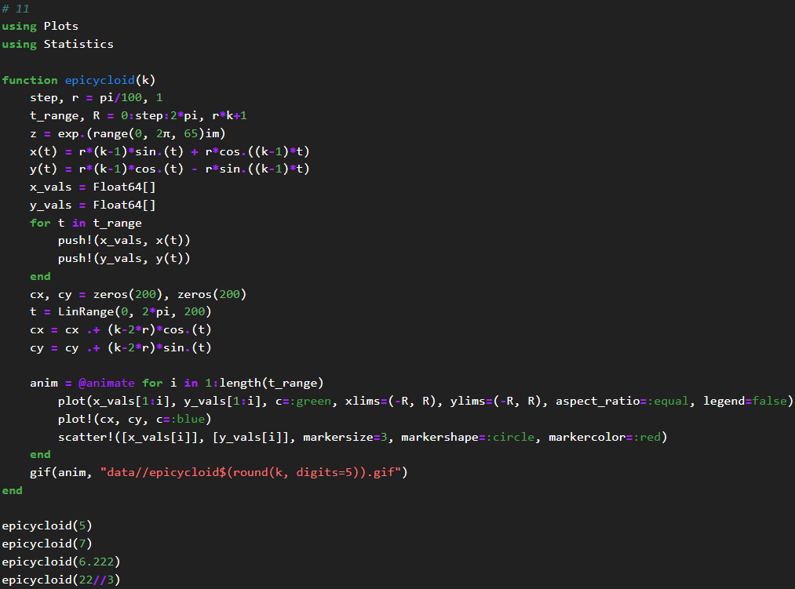
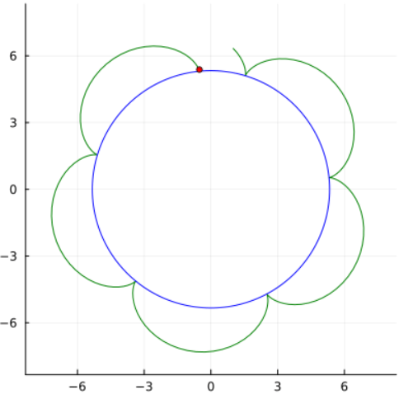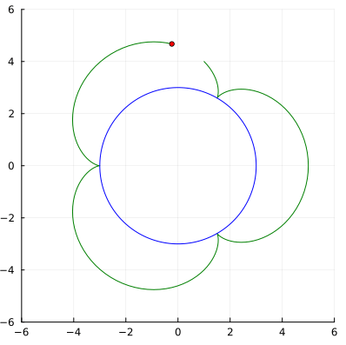

Выводы
В ходе выполнения лабораторной работы были изучены основные методы графического вывода разных типов графиков с использованием Plots и matplotlib), также создания анимации и сохранения построенных моделей.

